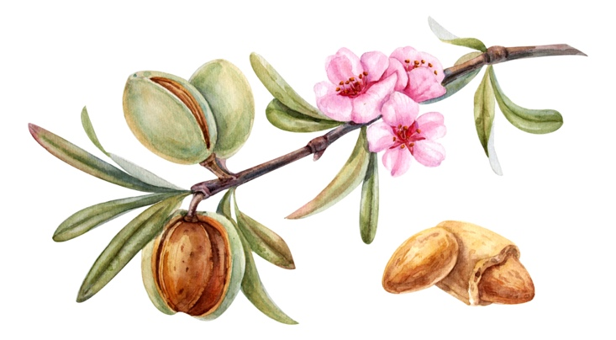

Gebed en het breken van het brood voor dagelijkse gemeenschap, relatie en voorspraak bij de Heere voor uw zelf, geliefden en anderen.
.
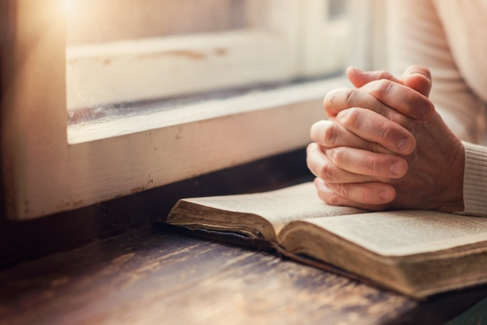

Het gebed des Heeren

Leer ons bidden…Mattheus 6:5-15.
Door dit gebed dagelijks te bidden dan begint uw dag met de Heere Jezus. En wordt u weer even aan Hem herinnert en bepaald en dat Hij altijd bij u is. U kunt Hem vragen om u door Zijn Geest gedurende de dag te laten leiden. Het is geen religieus gebed maar aan ons geschonken door de Vader.
Bidden is heel eenvoudig, eenvoudige woorden zijn genoeg want God weet wat al wat u wilt vragen of wat u bezighoudt. Psalm 139.

Het is ook een gebed waarmee u vergeving vraagt voor uw zonden en vergeving schenkt aan anderen die u misschien iets hebben aangedaan. God wil dat wij ook vergevingsgezind zijn. Als je de Heilige Geest hebt ontvangen zal dit ook zeker geen probleem zijn. Het is een daad van compassie en liefde naar de ander En vervulling van de schrift, de hemelse waarheid. Als het niet lukt om te vergeven dan speelt er misschien iets anders in uw leven en dan kunt u de Heere Jezus om duidelijkheid vragen.

Er is geen duisternis in de Hemel.
Jezus zei tegen hem: Ik zeg u; niet tot zevenmaal, maar tot zeventig maal zevenmaal. Mattheus 18:22.
De Heere Jezus roept ons op om ons aan zijn geboden te houden en een ervan is vergeving schenken aan anderen, oneindig maal vaak.
Hij wil niet dat wij iets vasthouden wat donker is omdat de hemel nu eenmaal licht is en daar past geen donker. Het is dan ook verstandig om te overwegen om dat wat u bindt hier op aarde los te laten. Vergeven is bovendien noodzakelijk omdat u anders zelf geen vergeving kunt ontvangen voor uw zonden. Mattheüs: 14-15. Maar als u de mensen hun overtredingen niet vergeeft, zal uw Vader uw overtredingen ook niet vergeven. Het is een gebod. Zonder vergeving kunt immers niet het koninkrijk binnen gaan.

Hulp vragen.
Soms is hulp nodig van de Heere Jezus. Als er hindernissen zijn dan komen die meestal van de duisternis en die moeten dan eerst weggenomen worden door u daarvan te bevrijden. De Heere Jezus geeft u dat inzicht als u erom vraagt. Geef Satan geen grond of een open deur om binnen te komen in uw leven door anderen niet te vergeven. Laat uw hart niet verharden door onopgeloste kwesties in uw levens wandel met de Heere Jezus, want hoewel wij in Christus een nieuwe creatie zijn kunnen oude kwesties voor verharding en verwijdering zorgen. U hoeft het niet zelf te doen geef alles over aan de Heere Jezus, heel de situatie en beperk u tot uw eigen aandeel. Bedenk dat vergeven geen gevoel is maar een wilsbesluit
Efeze 4:32
Maar wees ten opzichte van elkaar vriendelijk en barmhartig en vergeef elkaar, als ook God in Christus u vergeven heeft.

Het gebed;
“Onze vader die in de hemelen zijt. Uw naam worde geheiligd.
Uw Koninkrijk kome. Uw wil geschiede zoals in de Hemel zo ook op aarde.
Geef ons heden ons dagelijks brood.
En vergeef ons onze zonden zoals wij schuldenaren vergeven.
En leidt ons niet in verzoeking maar verlos ons van de boze.
Want van U is het Koninkrijk en de kracht en de Heerlijkheid, tot in Eeuwigheid “
Amen

Gebed voor onszelf en onze naasten.
Heere Jezus, ik heb berouw van alle onbewuste en bewuste zonden. Was me in u bloed Heer, was mij wit als sneeuw. Ik bid voor rivieren van levend water (hier uw persoonlijke gebed) Ik bid dat ik niet ter vergeefs zal wandelen in uw wegen en dank u voor het offer wat u voor ons heeft gebracht.
Heer blokkeer, bind en bestraf misleiding, laat me niet wandelen in trots, of leugens van de vijand, en ik bid dat ik de plannen van de vijand verstrooi, Ik draag vandaag al mijn lasten over aan u, want ze zijn niet voor mij om te dragen. In de machtige naam van Jezus Christus.
Breek het brood en drink de beker hierna. Zoals is genoemd in de bijbel Doe dit onder dankzegging voor het offer wat de Heere Jezus heeft gebracht voor u.

1 Korinthe 11 :23-27. Over het breken van het brood en het drinken van de beker.
Het is een heilige gebeurtenis als we het brood breken en de beker drinken in Zijn naam. We kunnen dan ook alleen tot de Heere Jezus gaan als we zonder zonden zijn. Vandaar dat dit gebed begint met het vragen van vergeving want we blijven zondigen.
Hij is heilig en zo moeten wij dat ook zijn. Als we niet bekeerd zijn kunnen we geen deelhebben aan het avondmaal. U leest het in 1 Korinthe 11: 23-34. U leest hier de instructies van de Heere omtrent het gebruik en de misstanden van het avondmaal. Er staat duidelijk wat het avondmaal is en waarvoor het staat, en hoe we daarmee om moeten gaan zodat we ons geen oordeel drinken of eten. Er wordt gevraagd om ons zelf te onderzoeken hoe we ons verhouden tot de Heere Jezus voordat we overgaan tot het vieren van het avondmaal.
Als we zorgvuldig kijken en lezen valt ook op dat er vele misstanden zijn door verkeerd gebruik van het avondmaal. We lezen ook dat dit gebruik ook een krachtig wapen is in de geestelijke strijd. 1 Korinthe 11:30.
Het is ook een zegen van de Heere omdat er door het breken van het brood niet gelovigen tot geloof komen, gered worden voor de eeuwigheid. Een heel duidelijk voorbeeld hiervan is het verhaal in Handelingen over het schip in de storm. Hand. 27: Velen werden gered door het breken van het brood. Gered voor de eeuwigheid als je het geestelijk bekijkt want dat is de geestelijke boodschap van dit verhaal.
Daarom bidden we ook voor onze naasten. In Handelingen 2:39 staat dat er zovelen gered worden als de Heere ertoe roepen zal. Dat is mogelijk door bekering en het breken van het brood. En zij geloofden God en vonden genade bij heel het volk. En de Heere voegde dagelijks mensen die zalig werden, aan de gemeente toe. Handelingen 2:47.
‘Het breken van het brood en drinken van de beker is geen fysieke maaltijd maar een geestelijke vereniging met de Heere Jezus.’

De Heere Jezus is niet verandert, Hij geneest vandaag ook nog als we ervoor bidden, Hij kan de harten bereiken van mensen in situaties waar wij dat niet kunnen. Ik kan er persoonlijk van getuigen dat mensen genezen zijn na gebed. Van ziekte of een ongeval. Mensen worden bevrijd door gebed als we ervoor bidden. Blijf ook bidden als u in lastige omstandigheden bent.

Voorbeeld van gebed voor anderen. Geef er uw eigen woorden of indeling aan.
Ik smeek nu voor mijn geliefden die leven en geestelijk dood zijn, ik bid voor degenen die Christus kenden, maar nu slapen, misleid, lauw, teruggevallen en verloren zijn (Zeg hun namen) en al hun generatiebloedlijnen en ik beveel hun lasten aan de voeten van de Heer Jezus Christus. We bevelen een geestelijke zuivering over demonische bezetenheid, onderdrukking, depressie en bolwerken die hen weghouden van uw wil en wegen, door het bloed van het Lam dat het licht is en waarvoor de duisternis moet vluchten.
Ik bind en bestraf alle demonische invloed, in Jezus naam. Ik bid, verzegel en sluit alle poorten, in de naam van Jezus, waardoor de vijand of het koninkrijk van de duisternis toegang tot hen heeft. In de machtige naam van Jezus.

Ik roep er dan voor alles toe op dat smekingen, voorbeden en dankzeggingen gedan worden voor alle mensen. 1 Tim 2:1.

Verblijd u altijd in de Heere, ik zeg het opnieuw: Verblijd u.
Fil 4:4.


www.onzegezegendehoop.nl

